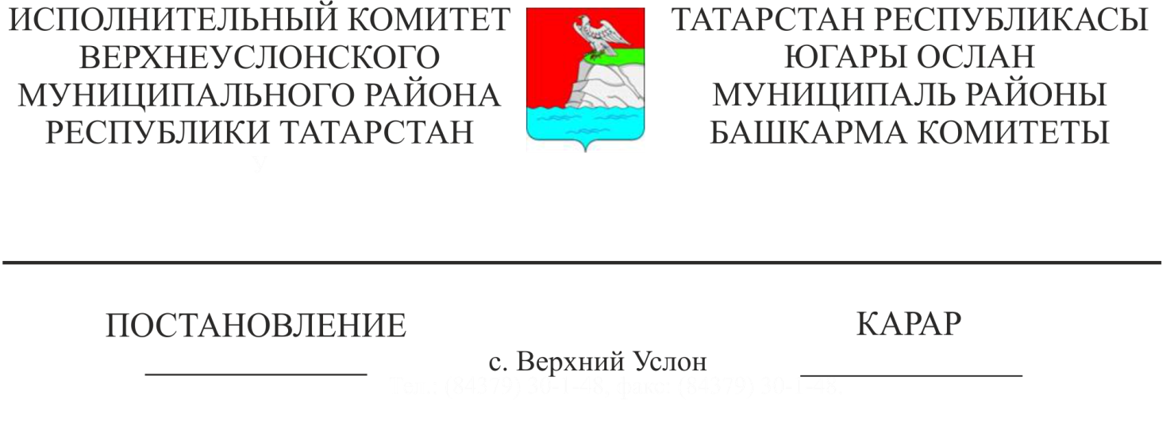

13.01.2022 15

Татарстан Республикасы Югары Ослан муниципаль районының җирлекләрнең бюджет тәэмин ителешен тигезләүгә дотация алучы муниципаль финансларын социаль-икътисадый үстерү һәм савыктыру чараларын күздә тоткан килешүләр турында

Россия Федерациясе Бюджет кодексының 142.1нче статьясындагы 6нчы пункты, Татарстан Республикасы Бюджет кодексының 44.9нчы статьясындагы 5нче пункты нигезендә Татарстан Республикасы Югары Ослан муниципаль районы Башкарма комитеты

КАРАР БИРӘ:

1. Татарстан Республикасы Югары Ослан муниципаль районы авыл җирлекләренең социаль-икътисадый үсеше һәм сәламәтләндерү буенча 2022 елда Татарстан Республикасы Югары Ослан муниципаль районы Финанс-бюджет палатасы (алга таба – финанс органы) белән Татарстан Республикасы Югары Ослан муниципаль районы бюджетыннан җирлекләрнең бюджет тәэмин ителешен тигезләүгә дотация алучы җирлек башлыгы (Башкарма комитет җитәкчесе) белән төзелә торган чараларны күздә тота торган килешү (алга таба- – килешү, дотация) имза салына дип билгеләргә:

2022 елда дотация алучы җирлек башлыгы (башкарма комитет җитәкчесе) һәм финанс органына 2022 елның 17 гыйнварына кадәр тапшырыла;

финанс органы тарафыннан 2022 елның 24 гыйнварыннан да соңга калмыйча.

2. Килешү җирлек башлыгы (башкарма комитет җитәкчесе) 2022 елның 15 гыйнварына кадәр 2022 елның 15 гыйнварына кадәр финанс органына 2022 елда дотация алудан рәсми баш тарткан очракта төзелми дип билгеләргә.

3. Килешүдә каралырга тиеш дип билгеләргә:

әлеге карар кушымтасы нигезендә дотация алучы җирлекнең исемлеге буенча йөкләмәләре;

җирлекнең килешүдән барлыкка килгән җирлек йөкләмәләренә кагылышлы дотация алучы җирлек башлыгы (башкарма комитеты җитәкчесе) тарафыннан тапшырыла торган документларны карау һәм шушы документларга бәяләмә әзерләү буенча финанс органы йөкләмәләре.

4. дотация алучы җирлек башлыгына (башкарма комитет җитәкчесе) финанс органына 2023 елның 20 гыйнварына кадәр җирлек йөкләмәләренең үтәлеше турында әлеге карарга кушымтада каралган хисапны җибәрергә.

5. Җирлек - түбәндәгеләрдә каралган йөкләмәләрне дотацияләүне алучы - тарафыннан үтәмәгән өчен җаваплылык чаралары сыйфатында түбәндәгеләрне билгеләргә:  
а) әлеге карарга кушымтаның 1 пунктындагы «а» пунктчасы, 3 пункты белән, дотацияләр күләмен 2023 елга, 2023 елга бюджет турында Татарстан Республикасы Югары Ослан муниципаль районы Советы карары белән расланган дотацияләрне бүлүгә үзгәрешләр кертү юлы белән (2023 елга һәм 2024 һәм 2025 еллар план чорына) гамәлгә ашырыла торган 2023 елга дотацияләр күләмен 2023 елга, әмма җирлек бюджетының 2022 елга үтәлеше турындагы еллык хисабы мәгълүматлары буенча җирлек бюджетының салым һәм салым булмаган керемнәренең 1 процентыннан артмаган күләмдә кыскарту;

б) әлеге карарга кушымтаның 2 пунктындагы «а» пунктчасы - 2023 елга бюджет турында Татарстан Республикасы Югары Ослан муниципаль районы Советының 2023 елга (2023 елга һәм 2024 һәм 2025 еллар план чорына) карары белән расланган дотацияләр бүлүгә үзгәрешләр кертү юлы белән гамәлгә ашырыла торган 2023 елга дотацияләр күләмен әлеге җирлек тарафыннан үз вәкаләтләрен даими нигездә гамәлгә ашыручы җирле үзидарәнең сайланулы вазыйфаи затларының хезмәт хакына җибәрелә торган бюджет ассигнованиеләре күләмен Татарстан Республикасы Министрлар Кабинеты тарафыннан билгеләнгән максатка чыгымнарны формалаштыру нормативлары нигезендә исәпләнгән бюджет ассигнованиеләре күләме санына карата, әмма хисап чорына каралган 1 проценттан артыграк булмаган күләмдә һәм салым булмаган керемнәр күләме күләме 2023 елга, әлеге җирлек бюджеты үтәлеше буенча 2022 елга, җирлек бюджетын керемнәрнең еллык күләме буенча 1 процент күләмендә арттыру;

в) әлеге карарның 2 пунктындагы «д» пунктчасы - җирлекнең чараларны гамәлгә ашыруга, муниципаль милектәге капиталь төзелеш объектларына капитал салуларны гамәлгә ашыруга һәм күчемсез мөлкәтне муниципаль милеккә сатып алуга бәйле чыгым йөкләмәләрен финанслашу максатларында Татарстан Республикасы Югары Ослан муниципаль районы бюджетыннан җирлек бюджетына өстәмә финанс ярдәме бирүне туктатып тору.

6. Дотация алучы җирлек:

килешүдә каралган йөкләмәләрне үтәмәгән яисә тиешенчә үтәмәгән өчен, җирлек башлыгының (башкарма комитеты җитәкчесенең) шушы килешүне имзалаган вәкаләтләре туктатылган һәм 2022 елда җирлек башлыгы (башкарма комитеты җитәкчесе) тарафыннан башка затны башлык (башкарма комитет җитәкчесе) итеп сайланган очракта, әлеге килешүне үтәмәгән яисә тиешенчә үтәмәгән өчен җаваплылыктан азат ителә дип билгеләргә;

әлеге карарда кушымтаның 1 пунктындагы «а» пунктчасында һәм 2 пунктындагы «а» пунктчасында каралган йөкләмәләрне үтәмәгән яисә тиешенчә үтәмәгән өчен, 2022 елда җирлек мондый йөкләмәләрне үтәүгә комачаулый торган җиңеп булмый торган көч (федераль характердагы гадәттән тыш хәлләр) барлыкка килгән очракта, җаваплылыктан азат ителә дип билгеләргә;

Татарстан Республикасы муниципаль берәмлекләренең җирле үзидарә органнарына тапшырылган Татарстан Республикасы вәкаләтләрен гамәлгә ашыруга субвенцияләрне бүлү методикасын үзгәртү белән бәйле Татарстан Республикасы бюджетыннан бирелә торган муниципаль берәмлекләр бюджетларына 2022 ел белән чагыштырганда 2021 ел чикләрендә күрсәтелгән вәкаләтләрне гамәлгә ашыруга субвенция күләме артуга бәйле рәвештә җирлекнең тапшырылган вәкаләтләрен гамәлгә ашыручы җирле үзидарә органнары хезмәткәрләре саны арткан очракта, әлеге карарга кушымтаның 2 пунктындагы «в» пунктчасында каралган йөкләмәләрне үтәмәгән өчен җаваплылыктан азат ителә дип билгеләргә.

7. Финанс органына 2022 елның 17 гыйнварына кадәр дотация алучы җирлек башлыгы (башкарма комитеты җитәкчесе) тарафыннан, күрсәтелгән вазыйфаи зат тарафыннан имзаланган килешү, дотация күләме 2022 елга каралган дотацияләр күләме, Татарстан Республикасы Югары Ослан муниципаль районы Советының 2022 елга (2022 елга һәм 2023 һәм 2024 еллар план чорына) тарафыннан расланган дотацияләрне бүлүгә үзгәрешләр кертү юлы белән 10 процентка кими.

Финанс органына 2022 елның 15 гыйнварына кадәр дотация алучы җирлек башлыгы (башкарма комитет җитәкчесе) 2022 елга дотация алудан рәсми баш тарткан очракта, 2022 елга дотация күләме Татарстан Республикасы муниципаль районы вәкиллекле органының 2022 елга бюджет турында карары белән расланган дотацияләрне бүлүгә үзгәрешләр кертү юлы белән тулы күләмдә кыскартыла (2022 елга һәм 2023 һәм 2024 еллар план чорына).

8. Әлеге карар 2022 елның 1 гыйнварыннан үз көченә керә.

9. Әлеге карарны Татарстан Республикасының хокукый мәгълүмат рәсми порталында, Югары Ослан муниципаль районының рәсми сайтында урнаштырырга.

Башкарма комитет җитәкчесе И. И. Шакиров

Әзерләде һәм бастырды:

Е. Е. Колесова-4 нөсхәдә